Сценарий семейного вечера.
НЕРАЗЛУЧНЫЕ ДРУЗЬЯ ВЗРОСЛЫЕ И ДЕТИ. (4-5 класс)

Цель: развитие семейного творчества и сотрудничества семьи и школы, объединение классного коллектива, усиление роли семьи в воспитательном процессе.
Форма проведения: семейный вечер
Подготовительная работа: оформление классного кабинета; подбор ситуаций для обсуждения; выставка фотографий «Моя семья»; аудиозаписи.
Ведущий –психолог, помощник - классный руководитель.
Время проведения 1 час.

ХОД ВСТРЕЧИ
1. Вступительное слово
Ведущий. Наш сегодняшний мир полон противоречий и отчаянья, на каждом шагу мы сталкиваемся с отчужденностью людей друг от друга. Но у нас с вами есть семья, родительский дом, где нас ждут, помнят и простят, что бы с нами ни случилось. Именно в семье мы учимся любви, ответственности, заботе и уважению. Давайте начнем наш семейный вечер с песни «Как здорово, что все мы здесь сегодня собрались».

Все поют песню.
Как здорово, что все мы здесь сегодня собрались.

- Изгиб гитары жёлтой, ты обнимаешь нежно.
Струна осколком эха, пронзит тугую высь.
Качнется купол неба - большой и звёздно - снежный.
Как здорово, что все мы здесь сегодня собрались.

- Как искры от заката костёр средь сосен пляшет.
Но что грустишь, бродяга, а ну-ка улыбнись.
И кто-то очень близкий тебе тихонько скажет.
Как здорово, что все мы здесь сегодня собрались.

- И всё же с болью в горле, мы тех сегодня вспомним
Чьи имена как раны на сердце запеклись.
Мечтами их и песнями мы каждый день наполним.
Как здорово, что все мы здесь сегодня собрались.

2. Приветствие
Участники приветствуют друг друга в разных вариантах: рукопожатие, «Привет!», стукнуться коленочками, ладошками. По типу игры «Давайте поздороваемся»

3. Игра «Экзамен»
Ведущий. Следующее наше задание поможет выяснить, насколько хорошо вы знаете друг друга.
Участникам раздаются листки, на которых дети и их родители одновременно, независимо друг от друга отвечают на вопросы, которые задает ведущий.
Вопросы
- Любимый цвет вашего ребенка (родителя)?
- Любимый праздник?
- Любимые конфеты?
- Любимая песня?
- Любимая еда?
- Любимые школьные предметы?
• Как зовут лучшую подругу (друга)?
После выполнения ответы сверяются.
4. Упражнение
«Мы и наши родители»
Образуются группы «детей» и «родителей».
Затем обе группы — одна с точки зрения родителей, другая с точки зрения детей — составляют списки ситуаций и проблем, наиболее часто приводящих к конфликтам между родителями и детьми.
После того как задание выполнено, группы садятся за стол переговоров. Представители каждой группы зачитывают свои списки и вместе находят способы разрешения конфликтных ситуаций.

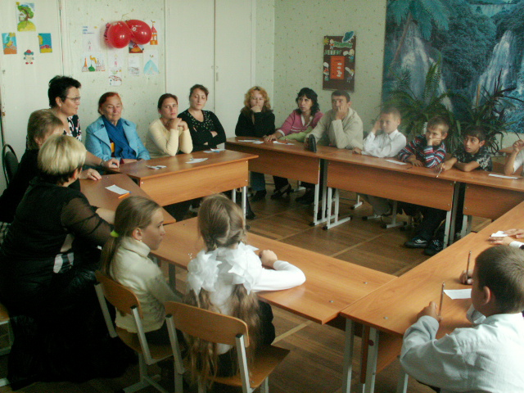

Потом «родители» обсуждают, что могли бы сделать родители, чтобы их дети почувствовали себя более взрослыми; а «дети» обсуждают, что могли бы сделать дети, чтобы помочь родителям поверить в них. ( это упражнение я опустила)

5. Коллаж
Участники образуют группы: родители, дети.
Ведущий предлагает группе родителей создать коллаж на тему «Современный идеальный ребенок», а группе детей — «Современные идеальные родители».
По окончании представители групп должны аргументировать свою работу.
Плакаты вывешиваются на доску.
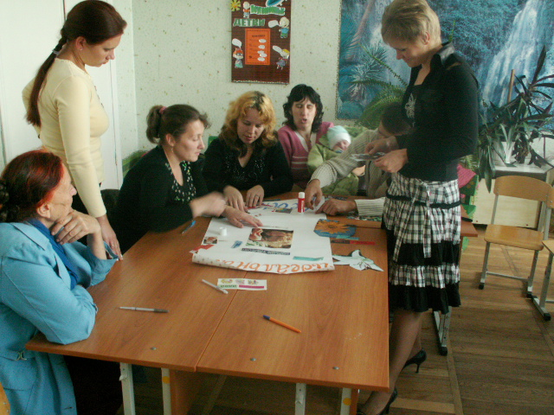
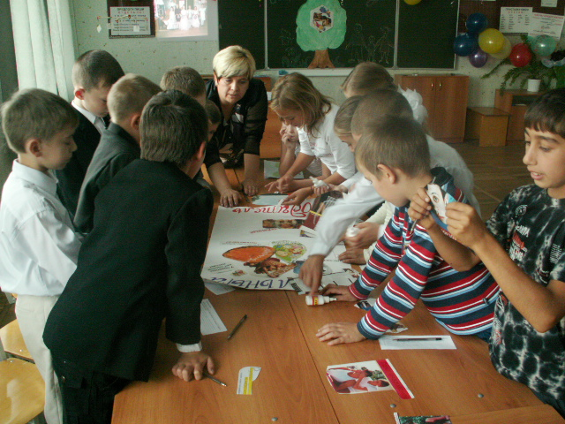

6. Упражнение
«Солнце любви»
Ведущий. Как много сердечного тепла бывает загублено из-за неспособности понять другого и самого себя. Скольких драм, больших и малых, не происходило бы, обладай их участники и окружающие умением сочувствовать, прощать, любить. Любить тоже надо уметь, и это умение не дается матерью-природой. Самый большой дефицит, который испытывают наши дети, — это дефицит
ласки. Родители порой не находят времени, забывают или, может быть, даже стесняются приласкать ребенка просто так, повинуясь какому-то внутреннему порыву. Боязнь избаловать детей заставляет родителей быть чрезмерно суровыми с ними. Это задание позволит каждому из нас проявить чуть больше ласки, внимания, любви.
Каждый участник рисует на листке бумаги солнце, в центре которого пишет имя ребенка (родителя). На каждом лучике солнца необходимо перечислить все прекрасные качества своих детей (родителей).

Затем все участники демонстрируют свое «солнце любви» и зачитывают то, что написали. Родители и дети обмениваются листками — солнышками.( по желанию)
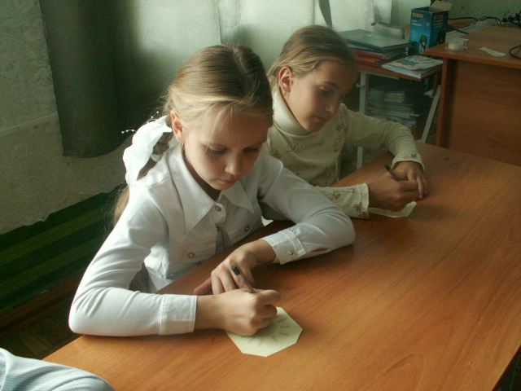

7. Игра «Гусеница»
Ведущий. Сейчас мы с вами
станем одной большой гусеницей. У этой гусеницы много-много ног, но одно туловище. Гусеница — как семья, ведь семья состоит из нескольких человек, но они все являются одним целым, потому что объединены любовью друг к другу. В единой цепи, но без помощи рук (участников соединяют воздушные шары) вы должны пройти по определенному маршруту.
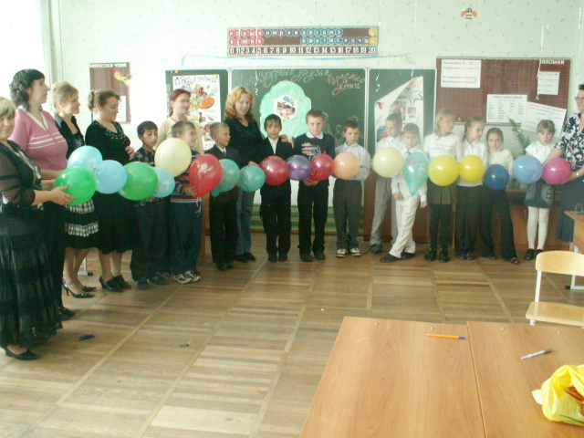

8. Упражнение
«Плодородный сад»
Подводя итоги встречи, участники (родители и дети) выполняют это задание.
На доске вывешивается плакат, на котором нарисовано дерево. Участникам раздаются вырезанные из картона яблоки (зеленые — детям, красные — родителям), на которых они пишут ответы на вопросы:

- Что вы думаете о прошедшем занятии?
- Что было для вас важным?
- Что вам понравилось?
- Чему вы научились?
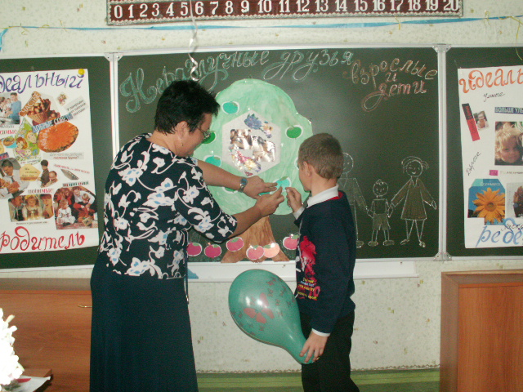
Затем зеленые яблоки приклеиваются на дерево, красные - под деревом.
Проходит обсуждение.

9. Заключительное слово
Ведущий. Заканчивая сегодняшний вечер, хочется сказать большое спасибо всем участникам и выразить надежду, что семейный вечер помог нам ближе узнать друг друга, сделать еще один шаг навстречу взаимопониманию и единству.
Пусть долгие годы сохраняется тепло вашего семейного очага! Спасибо вам за внимание и участие в сегодняшнем вечере.
А сейчас все приглашаются на чаепитие.

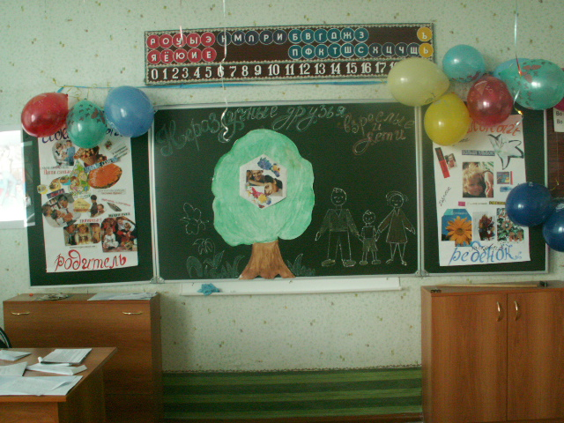

За один урок возможно не успеете провести и выполнить все упражнения, и послушать всех желающих, сокращайте на своё усмотрение.

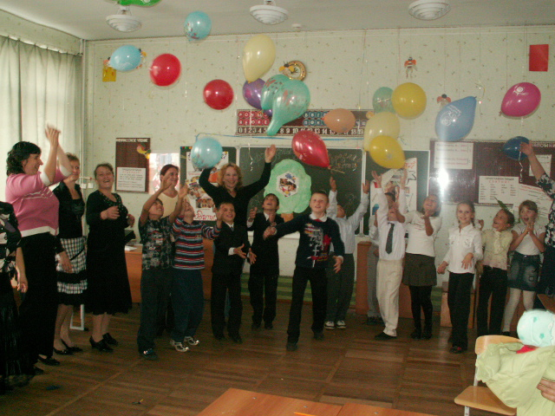

Использован материал журнала «Школьный психолог» № 12, 2008 год

